TOITURE DE TERRASSE AVEC LAMES ORIENTABLES EN ALUMINIUM

Fabricant
RENSON Sunprotection-Screens nv, Kalkhoevestraat 45, 8790 Waregem – Belgique
Tel. +32(0)56 62 71 11, fax. +32 (0)56 60 28 51, info@renson.be, www.renson-outdoor.com

(le texte marqué en rouge peut être barré en fonction de votre choix)

Description
Camargue® est une toiture de terrasse en aluminium avec une toiture horizontale de protection solaire équipée d’un système de lames orientables en aluminium extrudé qui selon le type d’installation est soutenue par une, deux ou quatre colonnes verticales. Cette toiture de terrasse peut être montée de manière autoportante ou contre une façade.

Dimensions
Span: Min. 1800 mm
Max. 4500 mm
Pivot: Min. 1800 mm
Max. 6200 mm
Hauteur de passage libre : Max. 2800 mm
Hauteur totale sans caisson du moteur : Hauteur de passage libre + 260 mm
Hauteur totale avec position verticale des lames : hauteur de passage libre + 260 mm + 95 mm
Pour info :
Le côté span est le côté où la lame est parallèle au cadre
Le côté pivot est le côté sur lequel la lame pivote (perpendiculaire au cadre).

Exécution du système

Cadre :
- Cadre solide sur le pourtour en profils d’aluminium extrudé
- Hauteur : 260 mm
- Profondeur du profil cadre Span : 150 mm
- Profondeur du profil cadre Pivot : 220 mm
- Inclinaison : 0°

Lames :
- Lames de protection solaire en aluminium extrudé
- A double paroi pour supporter une charge importante de neige
- Orientables à 150°
- Face inférieure : entièrement plate
- Face supérieure : bords effilés + gouttière pour évacuation de l’eau
- Faces latérales équipées d’un profil de fixation invisible en forme de L contre le retour d’eau
- Evacuation d’eau en position fermée par le design spécifique
- Evacuation d’eau même lorsque la lame pivote après une averse
- Montage des lames :
  - Fixation dans les côtés pivot à l’aide d’axes en acier inoxydable.
  - Légère inclinaison des lames pour une évacuation d’eau optimale.

Colonnes :
- Selon le type d’installation, on utilise 1, 2 ou 4 colonnes
- Dimensions : 150 x 150 mm
- Conçues au départ d’un profil central en croix et de profils d’angle qui selon les personnalisations peuvent être adaptés en tant que coulisse, éclairage de colonne ou butée de la porte coulissante.

Pieds de montage :
3 types:
- Pieds de montage visibles avec plaque au sol apparente
- Pieds de montage invisibles
- Pieds de montage scellés

Motorisation :
- Moteur tubulaire linéaire 24 Volt DC avec un profil pour l’entraînement.
Pour se connecter à 230 Volt AC au moyen d'un transformateur prévu.
- Montage :
Les moteurs sont intégrés de manière invisible dans le profil cadre Pivot

Evacuation d’eau :
- Évacuation d’eau intégrée : l’eau provenant des lames et des gouttières intégrées invisibles est évacuée via chaque colonne vers un côté Span.
- Dans les colonnes du côté Span on intègre des gouttières.
- En cas de pied de montage scellé, la gouttière peut être raccordée à une citerne.

Couleur :
Tous les profils en aluminium visibles sont thermolaqués en structuré, couleur RAL au choix (60-80 microns).

Assemblage:
Toutes les fixations et les vis sont en acier inoxydable.

Alimentation et câblage :
Les câbles électriques sont intégrés de manière invisible dans la toiture de terrasse

Caractéristiques techniques

Poids maximum de la charge de neige :
Voir graphique ci-dessous selon les dimensions
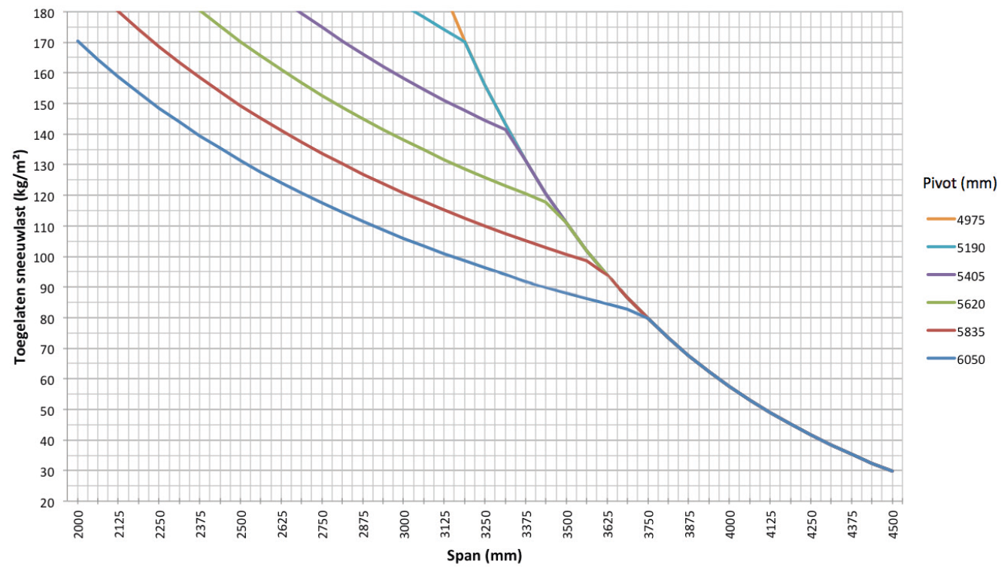

Vitesse de vent maximale lors de la commande des lames :
50 km/h

Résistance au vent jusqu’à :
120 km/h (avec lames fermées)

Evacuation d’eau et débit des précipitations :
La toiture de terrasse peut supporter un débit de précipitations qui correspond à une averse d’une intensité de 0,04 l/s/m² à 0,05 l/s/m² d’une durée max. de 7 minutes. Ce type d’averse se produit en moyenne tous les
2 ans. (voir statistiques de précipitations en Belgique : NBN B 52-011)

Garantie
- 5 ans de garantie sur la structure (pour tous les défauts pouvant survenir en cas d’usage domestique normal et d’entretien régulier)
- 5 ans de garantie sur l’automatisation Somfy®
- 2 ans de garantie sur le moteur des lames orientables
- 10 ans de garantie sur le laquage des profils en aluminium
- 5 ans de garantie sur la brillance (laquage)

Options

Eclairage LED Up/Down:
Eclairage LED intégré du côté intérieur du cadre sur toute la longueur avec éclairage incliné vers le haut ou le bas.
- Up:
  - Lumière blanc chaud 120 LEDs/m | +/-2800K | 550-680 lumen/m
  - Lumière blanc pur 120 LEDs/m | +/- 5000K | 550-680 lumen/m
- Down:
  - Lumière blanc chaud 120 LEDs/m | +/-2800K | 550-680 lumen/m
  - Lumière blanc pur 120 LEDs/m | +/- 5000K | 550-680 lumen/m
  - RVB 60 LEDs/m | 550-700 lumen/m

Panneaux coulissants Loggia:
- Les panneaux coulissants Loggia sont composés d’un cadre en aluminium thermolaqué qui selon la hauteur de passage a les dimensions 40x40, 40x55 ou 40x70 mm. Le côté de 40 mm est toujours orienté vers la face avant.
- Ce cadre peut être complété par :
  - Des lames rectangulaires fixes en aluminium
  - Des lames rectangulaires orientables en aluminium
  - Des lames rectangulaires fixes en bois Western Red Cedar
  - Des lames orientables en bois Western Red Cedar
  - Un store en fibre de verre
- Les panneaux coulissants sont suspendus à des rails supérieurs en aluminium et coulissent en bas sur un rail inférieur en aluminium.
- La commande est manuelle
- Des différences de hauteur jusqu’à 5 cm au sol peuvent être compensées grâce à un guide inférieur flexible.
- Pour une description détaillée du produit, voir cahier des charges panneaux coulissants Loggia

Fixscreens intégrés:
- En cas de hauteur de passage ≤ 2,8 m il est possible d’intégrer des stores de protection solaire verticale dans la toiture de terrasse.
- Les profils cadre de la structure de base forment le caisson de la protection solaire verticale.
- Les coulisses sont fabriquées en aluminium extrudé. Elles comportent 3 chambres.
- La forme étudiée des colonnes et des coulisses permet de fixer les coulisses de manière simple et correcte à l’aide de vis sur les colonnes.
- Pour une description détaillée du produit, voir cahier des charges Fixscreen

Panneaux en verre:
- Les panneaux coulissants en verre peuvent être intégrés à la toiture de terrasse jusqu’à une hauteur de passage de 2600 mm
- Les profils inférieurs des panneaux en verre sont constitués de profils en aluminium extrudé et laqué
- La commande est manuelle
- Les panneaux en verre reposent sur un rail inférieur en aluminium extrudé avec une bande de coulisse inoxydable.
- Le vitrage est composé de verre de sécurité de 10 mm d’épaisseur
- Le panneaux en verre peut être fermé à l’aide d’une serrure que l’on peut ouvrir/fermer des deux côtés avec une clé.

Lame fixe:
Lame fixe non tournante pour fixer des accessoires supplémentaires à la toiture en lames.

Poutre Beam:
- La toiture de terrasse peut être équipée d’un module Beam. Il s’agit d’une poutre en aluminium comportant des éléments de chauffage (Heat) et des enceintes (Sound).
- Se monte au côté intérieur du profil cadre du côté Span
- Le module peut être orienté de 30°

Heat:
- Elément de chauffage intégré dans la poutre Beam.
- Plaque ondulée visible anodisée en noir.
- Chaleur rayonnante
- Capacité : 2600 W/Heat, puissance = 12A/Heat
- IP65
- Commande RTS (émetteur, récepteur et commande non compris)

Sound:
- Haut-parleurs de type “Flat Panel”, qui sont intégrés dans le module Beam.
- Technologie “Plane Wave”
- 25 W RMS/ haut-parleur
- 50W de capacité maximum / haut-parleur
- IP65
- Commande : relier à une radio /amplificateur à l’aide d’un câble audio

Kit de détection de pluie:
- Contenu : détecteur de pluie, équerre de fixation, accessoires
- Action :
  - En cas de pluie/humidité les lames se referment automatiquement
  - En cas de pluie combinée à des températures de gel, les lames s’orientent vers la position programmée au préalable en cas de neige.
- Est monté avec une légère inclinaison et contient un petit élément de chauffage pour un meilleur séchage du détecteur

Kit de détection du vent:
- Contient : Somfy RTS détecteur de vent Eolis, accessoires
- Action : en cas de vitesses de vent > 50km/h les lames doivent être fermées conformément à nos conditions de garantie.
- Le détecteur de vent a priorité par rapport au détecteur de pluie

Normes
Ce produit est fabriqué selon, satisfait à et/ou est testé selon la norme : EN 13561

